### Листинг 1.2 Поиск окружностей в пространстве Хафа

import cv2  
import os  
import skimage.draw  
import skimage.transform  
import skimage.morphology  
import numpy as np  
from matplotlib import pyplot as plt  
from matplotlib.pyplot import figure  
import warnings  
warnings.filterwarnings('ignore')  
export_parallel = True  
use_graph = True

# Исходные изображения с окружностями  
images = [cv2.cvtColor(cv2.imread(f"data/circles/{image_path}"), cv2.COLOR_BGR2GRAY) for image_path in os.listdir("data/circles")]

if use_graph:  
 for image in images:  
 figure(figsize=(32, 16), dpi=80)  
 plt.imshow(cv2.cvtColor(image, cv2.COLOR_GRAY2RGB))  
 plt.xticks([]),plt.yticks([])  
 plt.show()

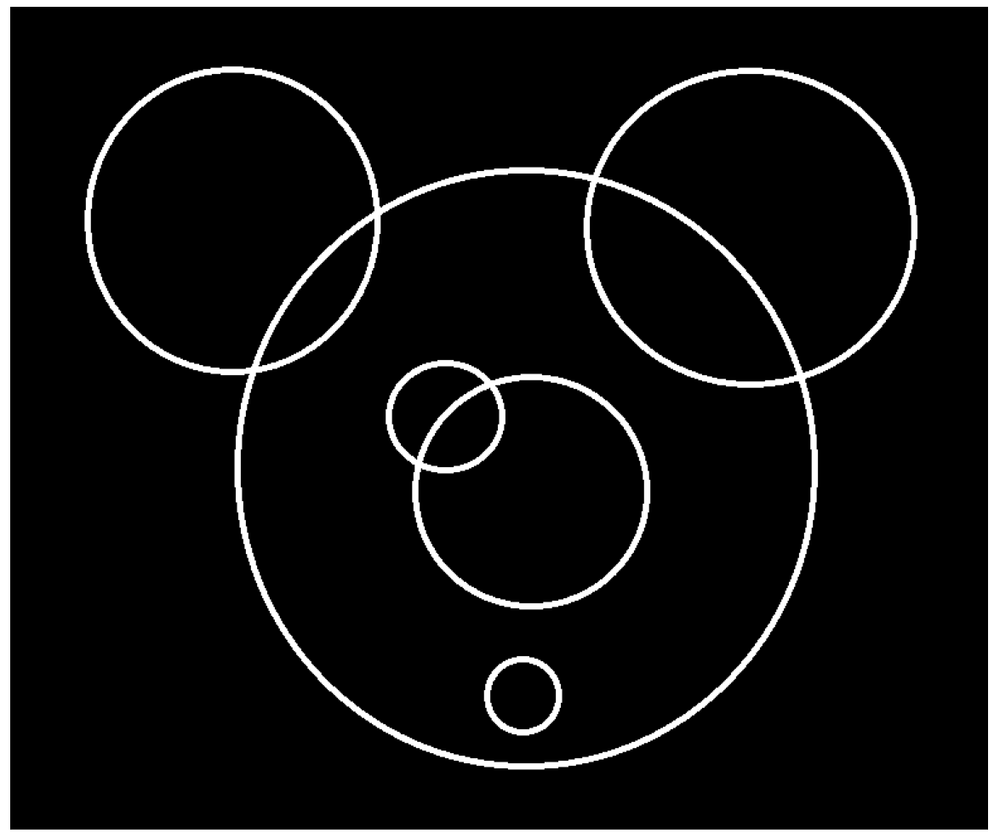

png

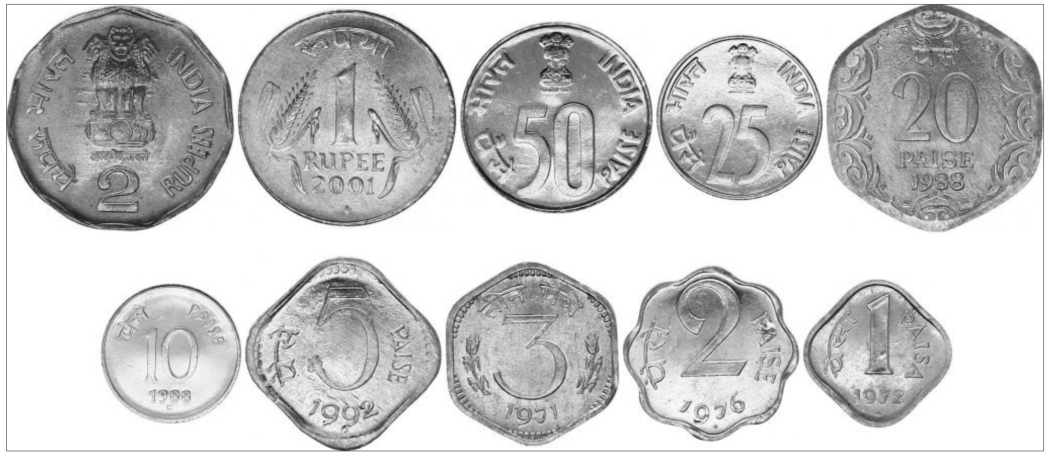

png

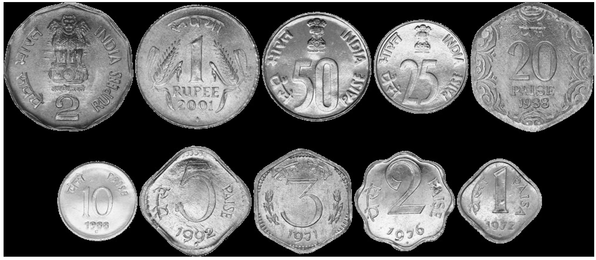

png

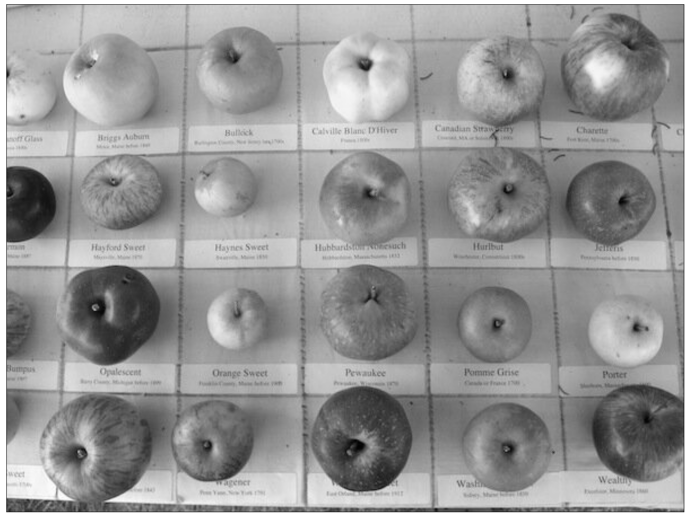

png

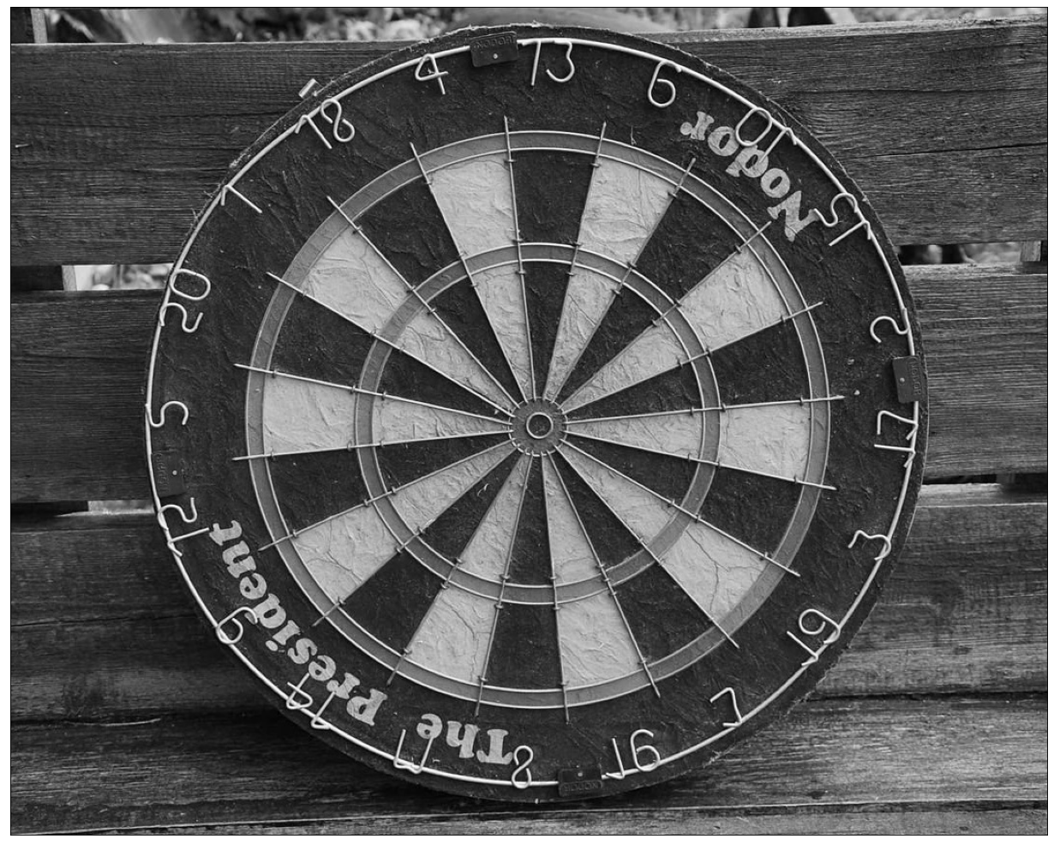

png

# Поиск окружностей любого радиуса через преобразование Хафа для исходного изображения.  
if use_graph:  
 hough_circles = []  
 for index, image in enumerate(images):  
 print(min(*image.shape))  
 # 5 изображение убрано из-за чудовищно медленной обработки и съедания всех запасов RAM.  
 if index > 3:  
 break  
 radius = np.arange(0, min(*image.shape) // 2, 1)  
 circles = skimage.transform.hough_circle(image, radius)  
 hough_circles.append(circles)

653  
442  
432  
450  
856

# Поиск окружностей любого радиуса через преобразование Хафа для исходного изображения.  
if use_graph:  
 circles = []  
 for index in range(len(hough_circles)):  
 # 5 изображение убрано из-за чудовищно медленной обработки и съедания всех запасов RAM.  
 if index > 3:  
 break  
 hough = hough_circles[index]  
 image = cv2.cvtColor(images[index], cv2.COLOR_GRAY2RGB)  
 radius = np.arange(0, min(*image.shape[:2]) // 2, 1)  
 accums, cx, cy, rad = skimage.transform.hough_circle_peaks(hough, radius, threshold = 0.65 * np.max(hough))  
 for center_y, center_x, radius_local in zip(cy, cx, rad):  
 circy, circx = skimage.draw.circle_perimeter(center_y, center_x, int(round(radius_local)), shape=image.shape)  
 image[circy, circx] = (255, 0, 0)  
 figure(figsize=(32, 16), dpi=80)  
 plt.imshow(image)  
 plt.xticks([]),plt.yticks([])  
 plt.show()

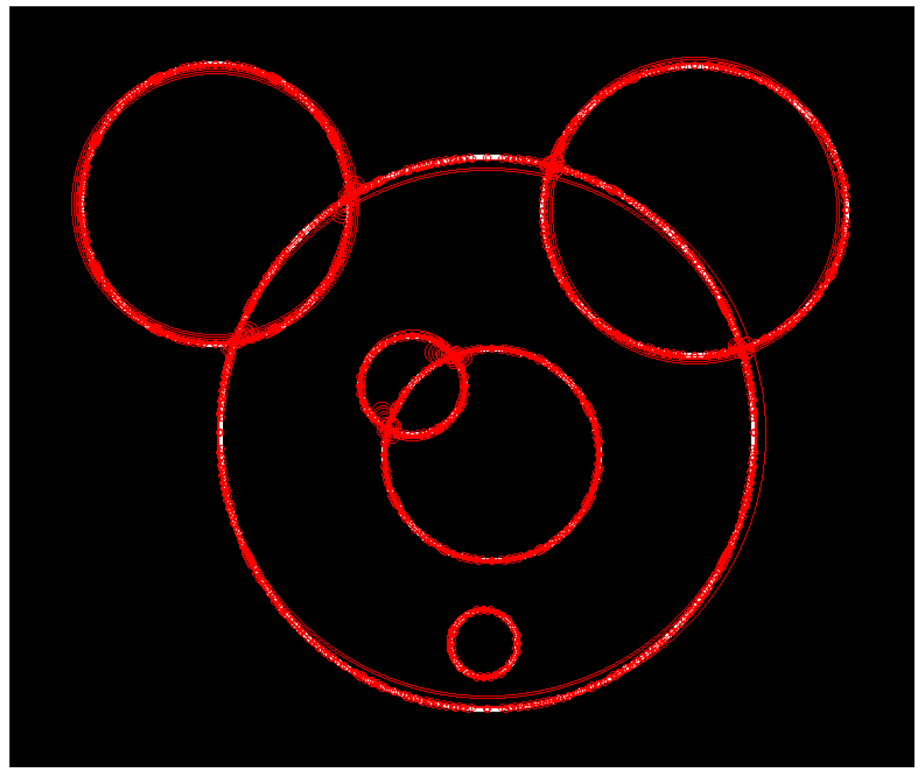

png

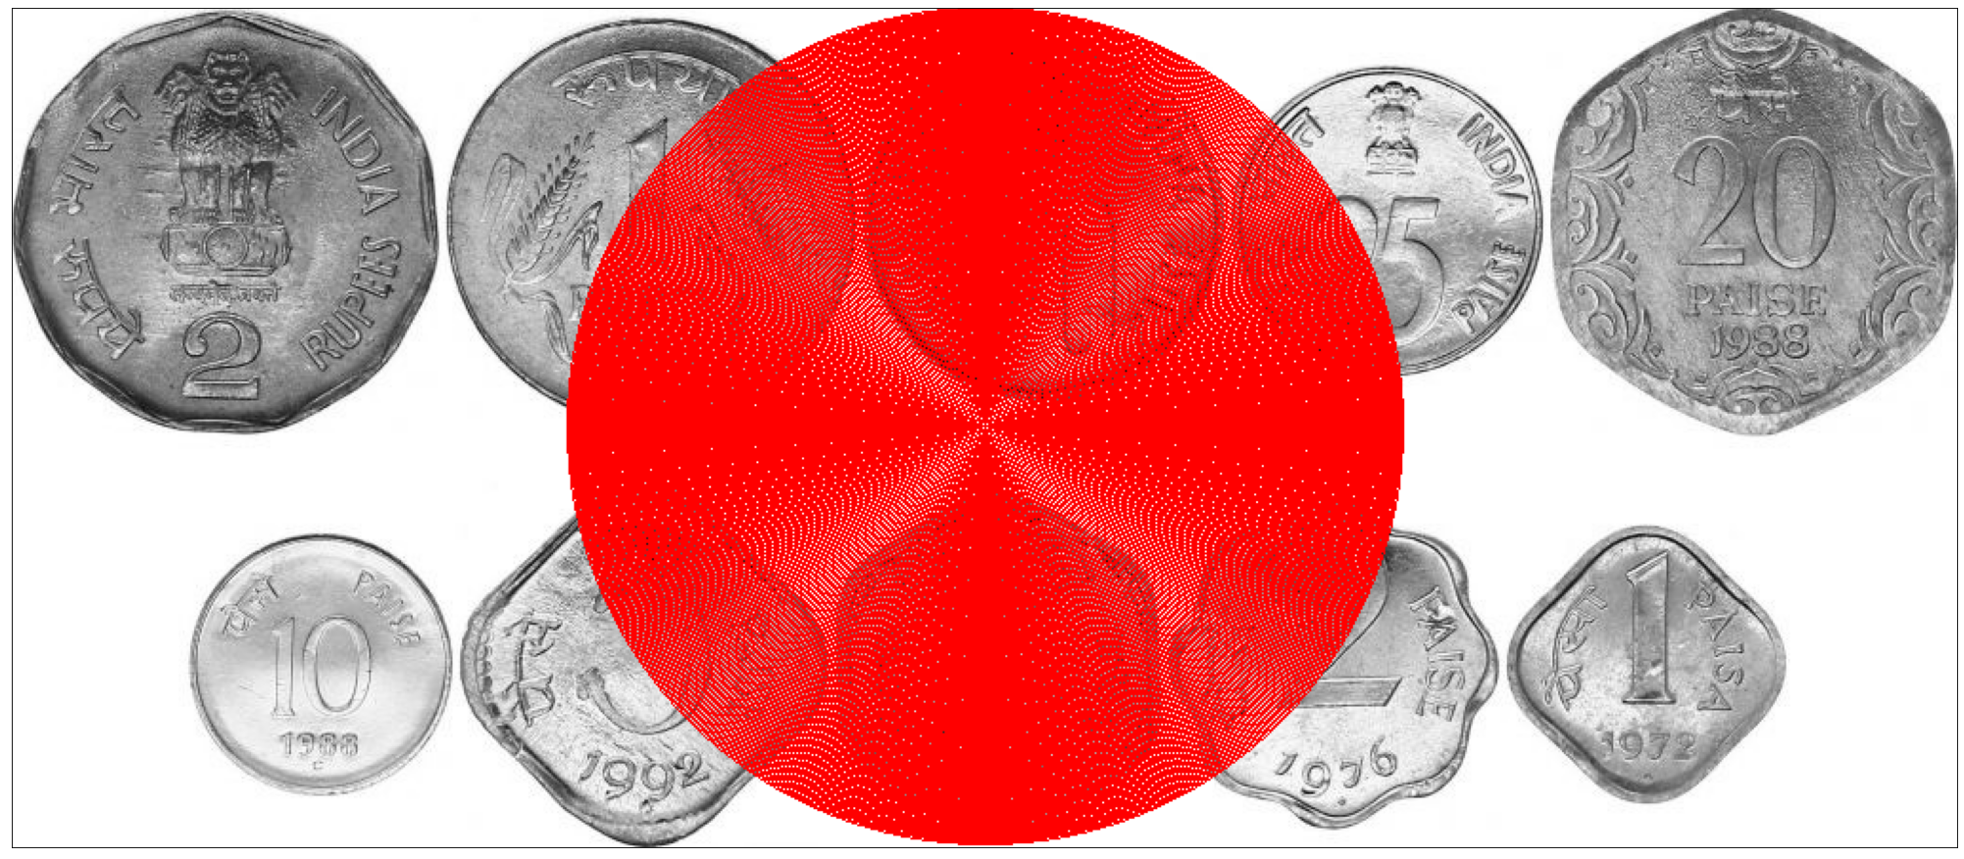

png



png

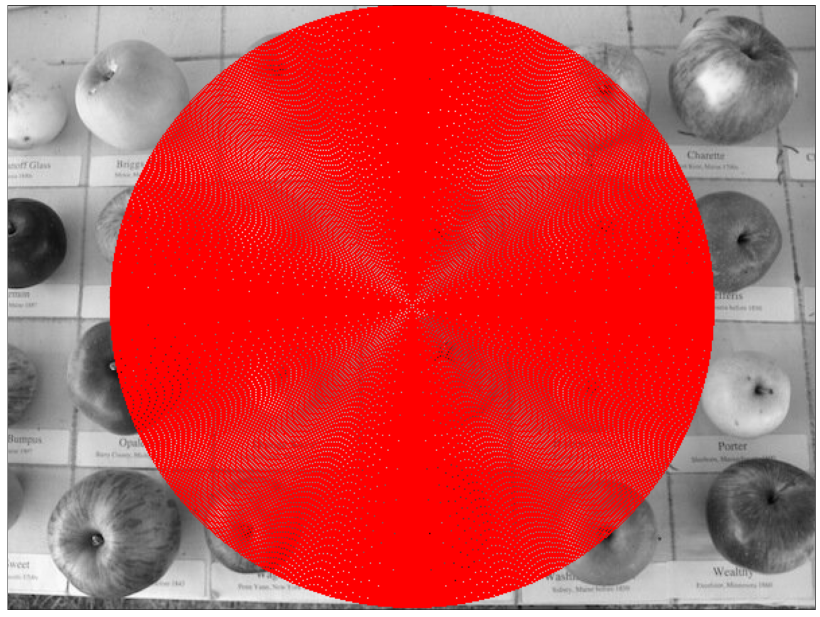

png

Белые окружности на чёрном фоне на 1 изображении распознались множество раз.

Все остальные изображения показали случайные результаты, так как на вход преобразования Хафа нужно подавать бинарное изображение.

radius = np.arange(20, 100, 10) # От 20 до 100 через 1  
# Поиск окружностей заданного радиуса через преобразование Хафа для исходного изображения.  
if use_graph:  
 hough_circles = []  
 for image in images:  
 print(min(*image.shape))  
 circles = skimage.transform.hough_circle(image, radius)  
 hough_circles.append(circles)

653  
442  
432  
450  
856

# Поиск окружностей заданного радиуса через преобразование Хафа для исходного изображения.  
if use_graph:  
 circles = []  
 for index in range(len(hough_circles)):  
 hough = hough_circles[index]  
 image = cv2.cvtColor(images[index], cv2.COLOR_GRAY2RGB)  
 accums, cx, cy, rad = skimage.transform.hough_circle_peaks(hough, radius, threshold = 0.65 * np.max(hough))  
 for center_y, center_x, radius_local in zip(cy, cx, rad):  
 circy, circx = skimage.draw.circle_perimeter(center_y, center_x, int(round(radius_local)), shape=image.shape)  
 image[circy, circx] = (255, 0, 0)  
 figure(figsize=(32, 16), dpi=80)  
 plt.imshow(image)  
 plt.xticks([]),plt.yticks([])  
 plt.show()

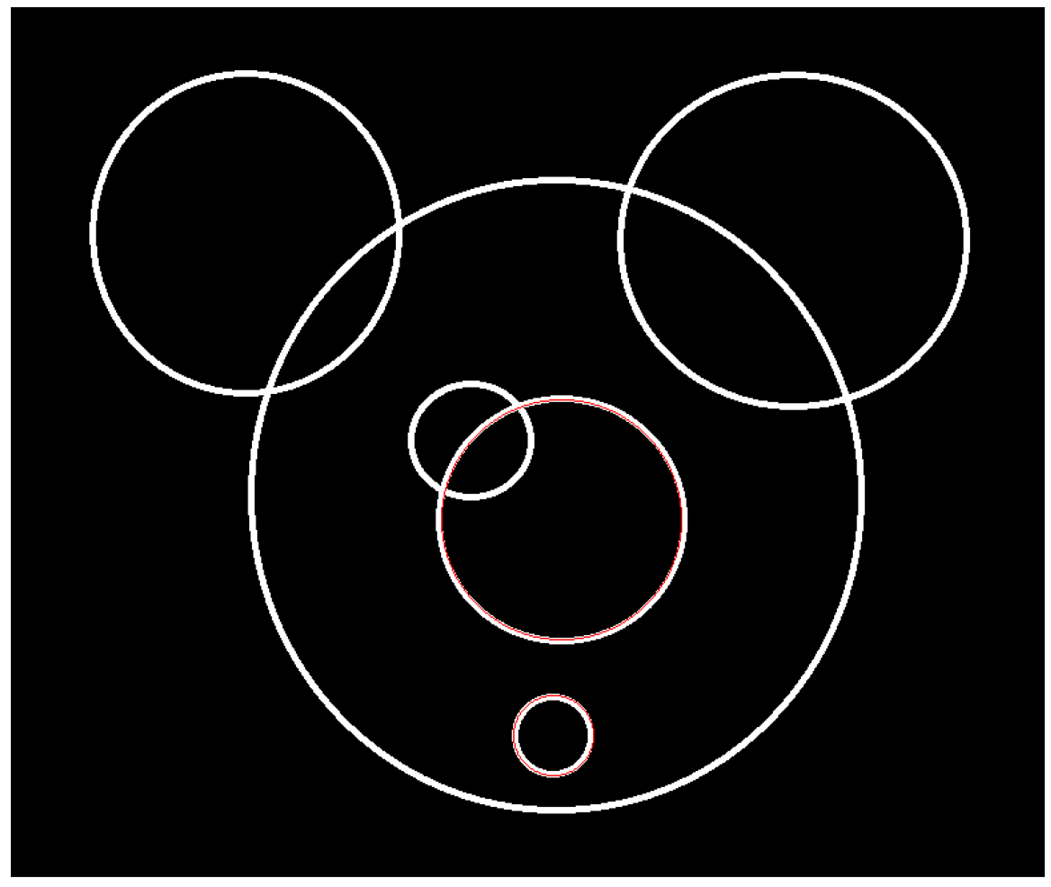

png

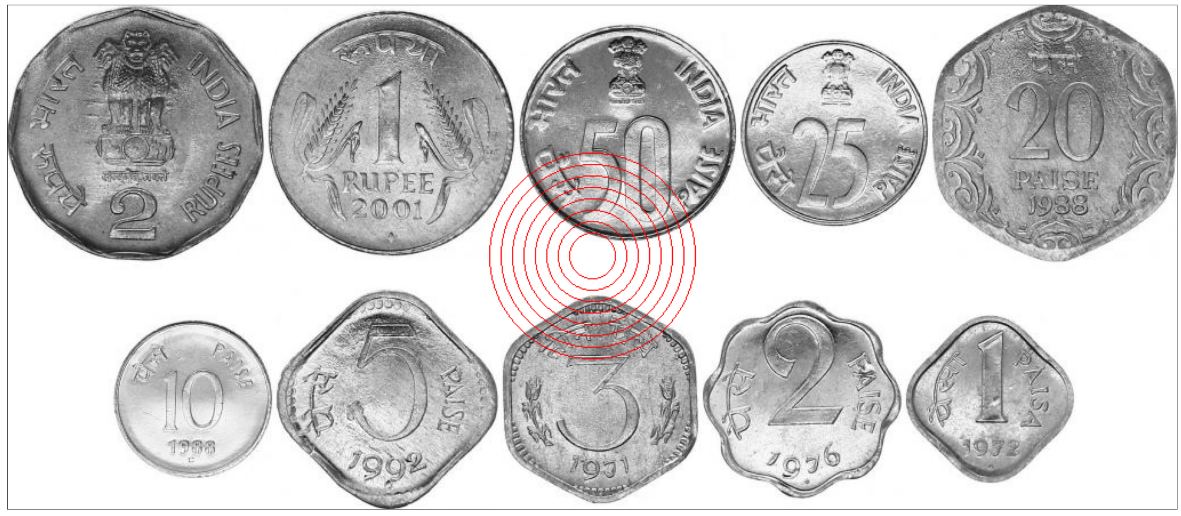

png

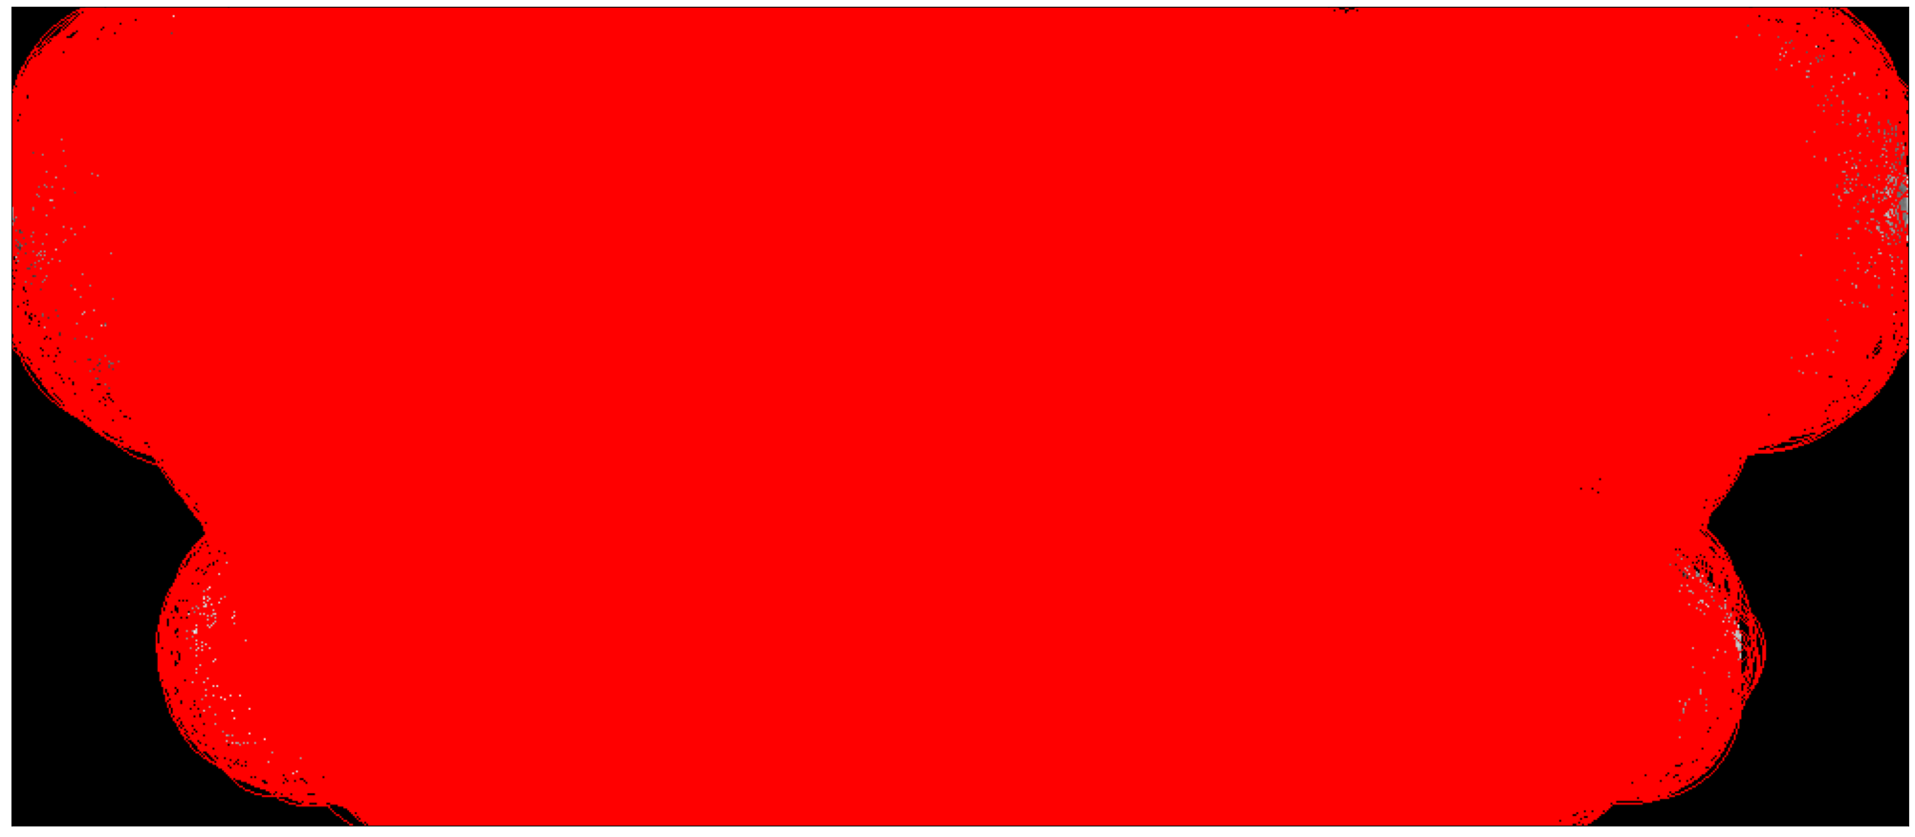

png

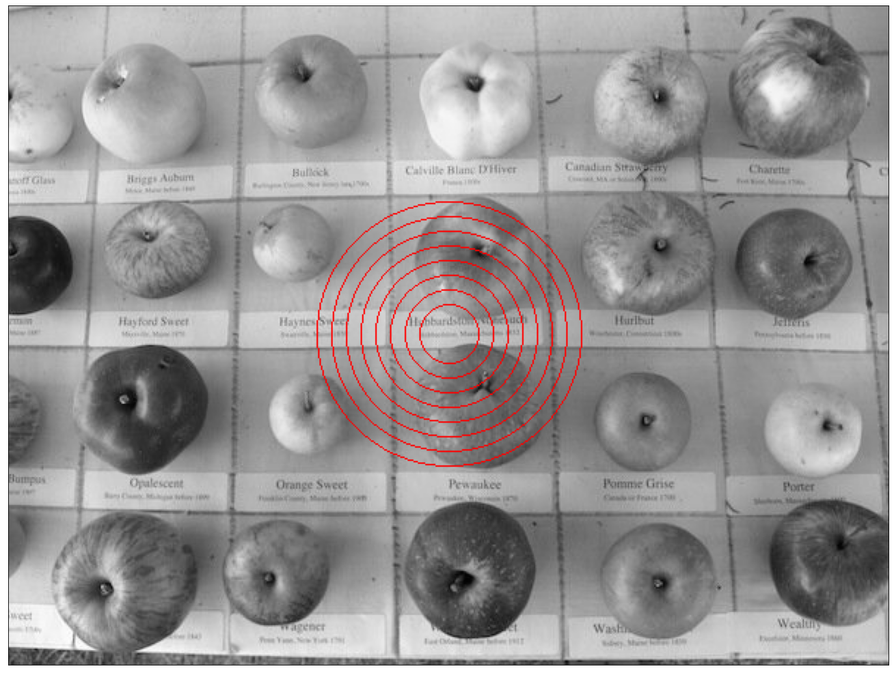

png

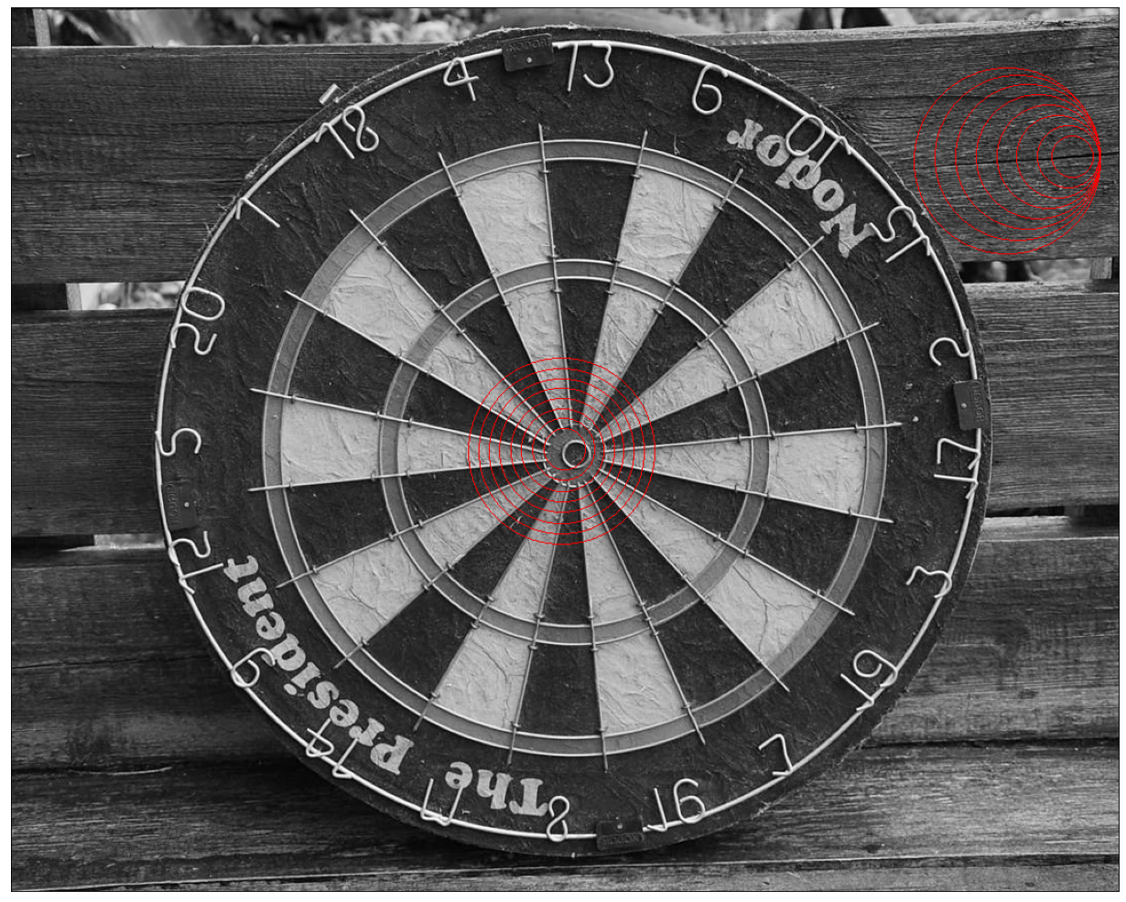

png

Белые окружности на чёрном фоне на 1 изображении распознались в нужном диапазоне радиусов.

Все остальные изображения показали случайные результаты, так как на вход преобразования Хафа нужно подавать бинарное изображение. Аналогично предыдущему результату.

# Контуры изображений методом Кенни исходных изображений с окружностями  
edges = [cv2.Canny(image, 50, 300) for image in images]

if use_graph:  
 for image in edges:  
 figure(figsize=(32, 16), dpi=80)  
 plt.imshow(cv2.cvtColor(image, cv2.COLOR_GRAY2RGB))  
 plt.xticks([]),plt.yticks([])  
 plt.show()

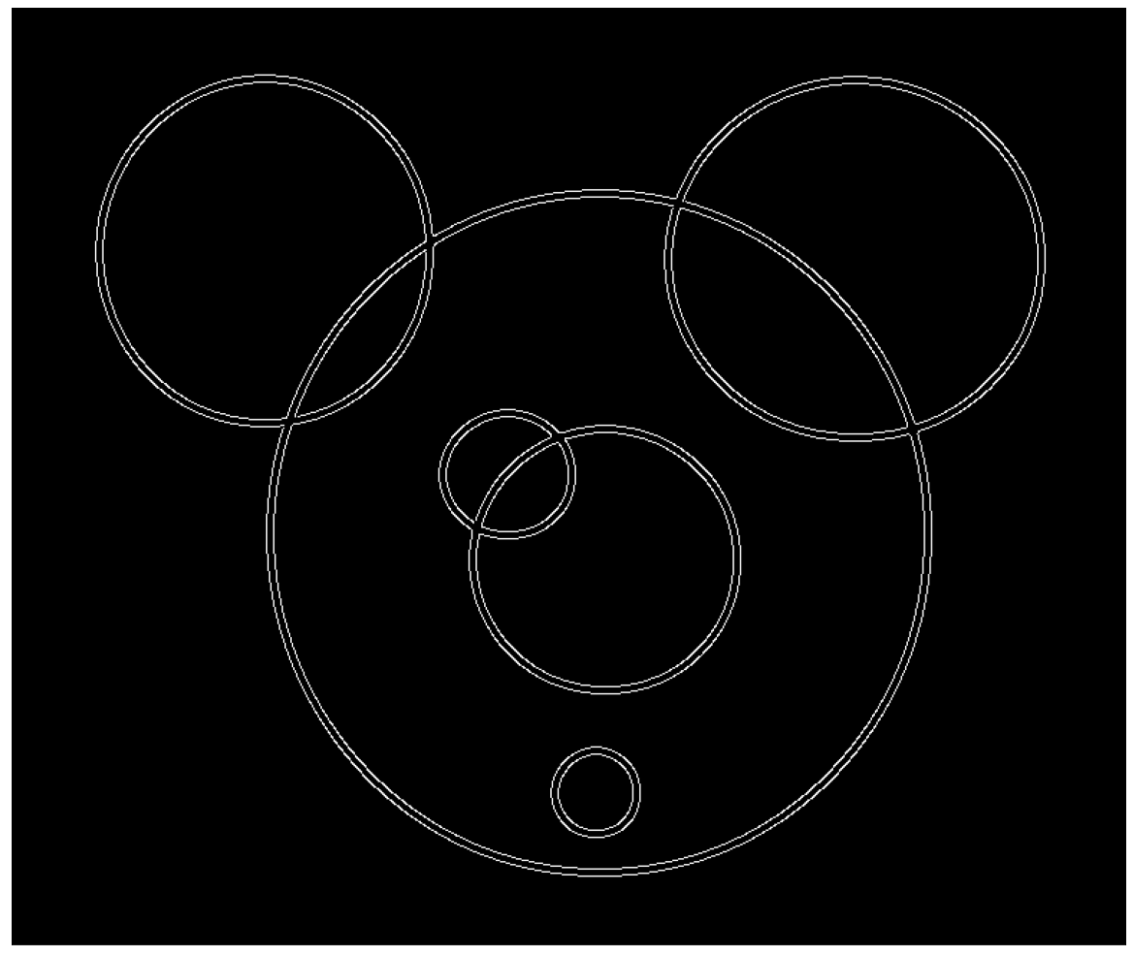

png

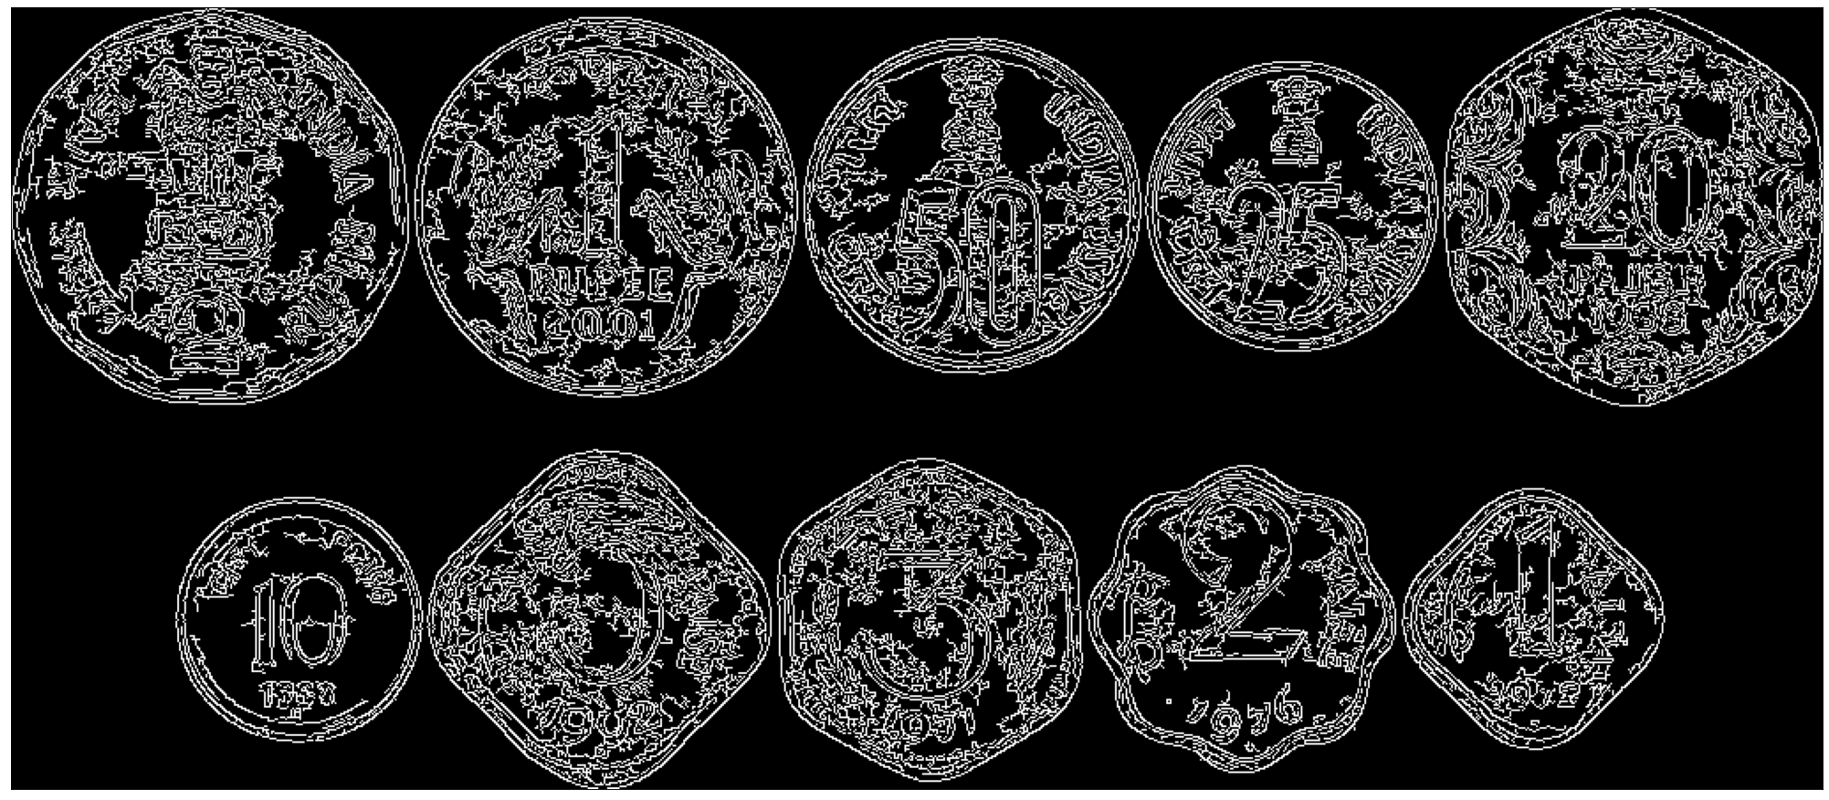

png

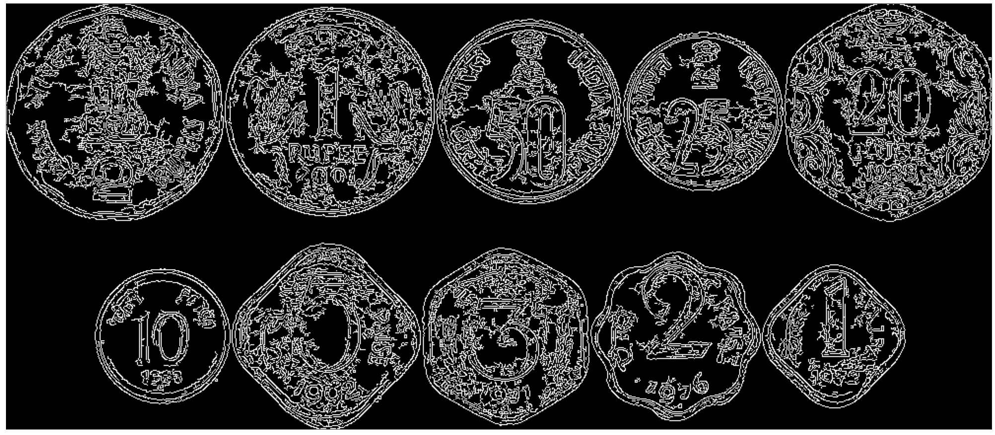

png

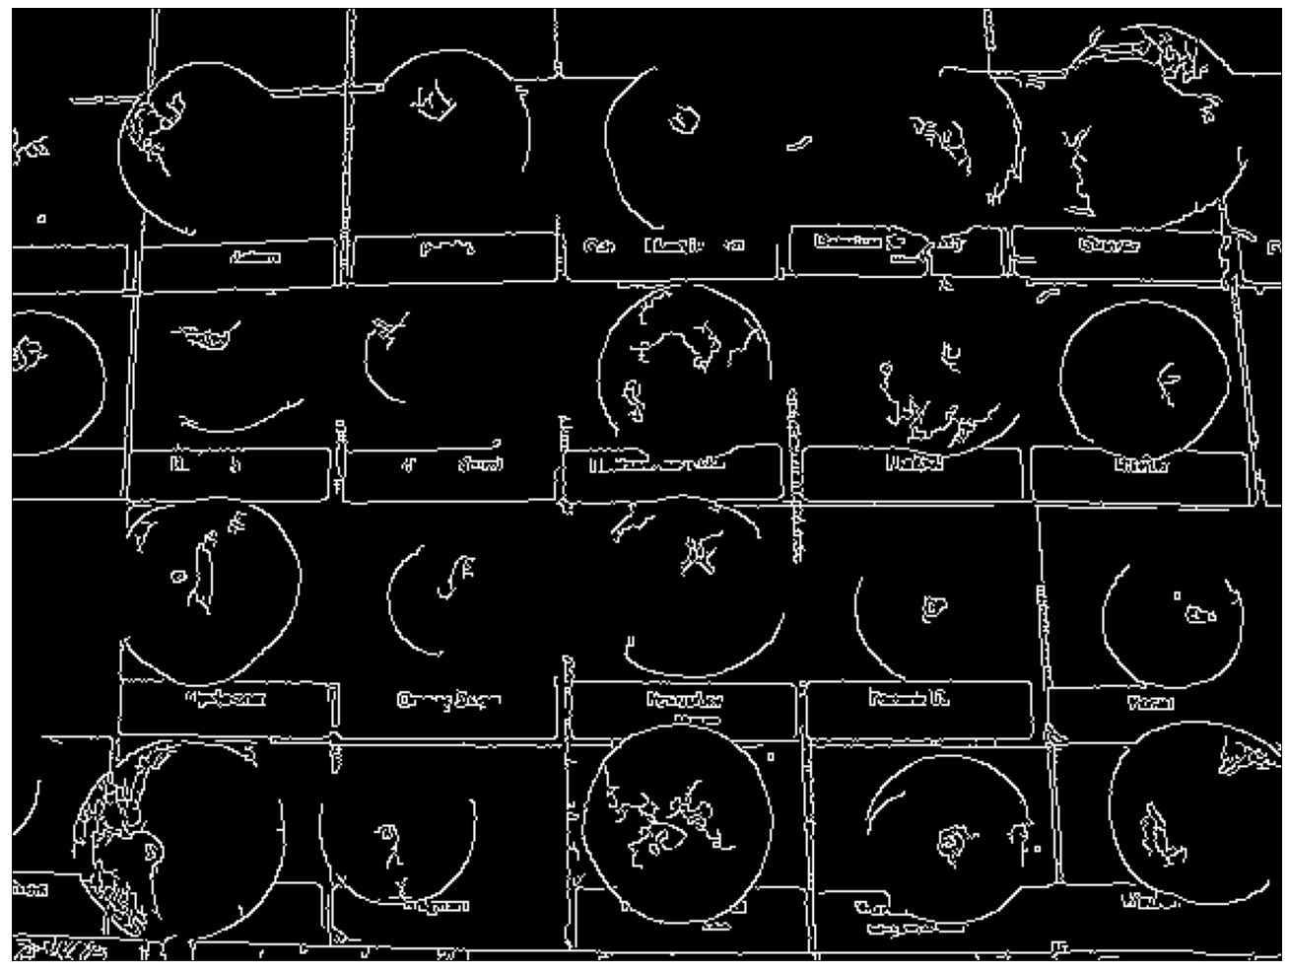

png

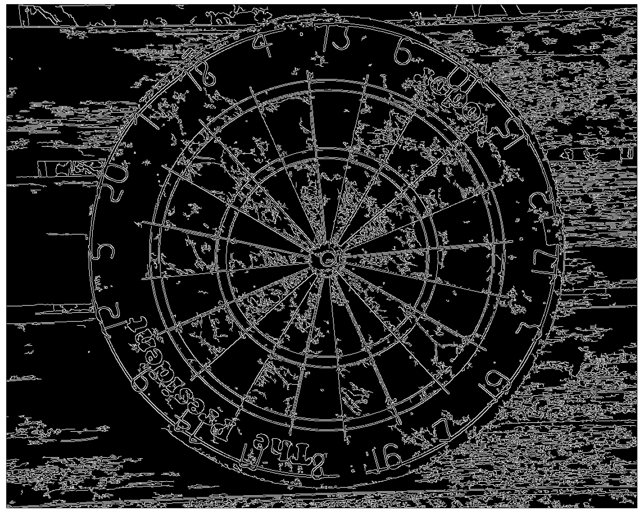

png

# Поиск окружностей любого радиуса от 20 через преобразование Хафа для контуров изображения.  
if use_graph:  
 hough_circles = []  
 for image in edges:  
 print(min(*image.shape))  
 radius = np.arange(20, min(*image.shape) // 2, 1)  
 circles = skimage.transform.hough_circle(image, radius)  
 hough_circles.append(circles)

653  
442  
432  
450  
856

# Поиск окружностей любого радиуса от 20 через преобразование Хафа для контуров изображения.  
if use_graph:  
 circles = []  
 for index in range(len(hough_circles)):  
 hough = hough_circles[index]  
 image = cv2.cvtColor(images[index], cv2.COLOR_GRAY2RGB)  
 radius = np.arange(20, min(*image.shape[:2]) // 2, 1)  
 accums, cx, cy, rad = skimage.transform.hough_circle_peaks(hough, radius, threshold = 0.65 * np.max(hough))  
 for center_y, center_x, radius_local in zip(cy, cx, rad):  
 circy, circx = skimage.draw.circle_perimeter(center_y, center_x, int(round(radius_local)), shape=image.shape)  
 image[circy, circx] = (255, 0, 0)  
 figure(figsize=(32, 16), dpi=80)  
 plt.imshow(image)  
 plt.xticks([]),plt.yticks([])  
 plt.show()

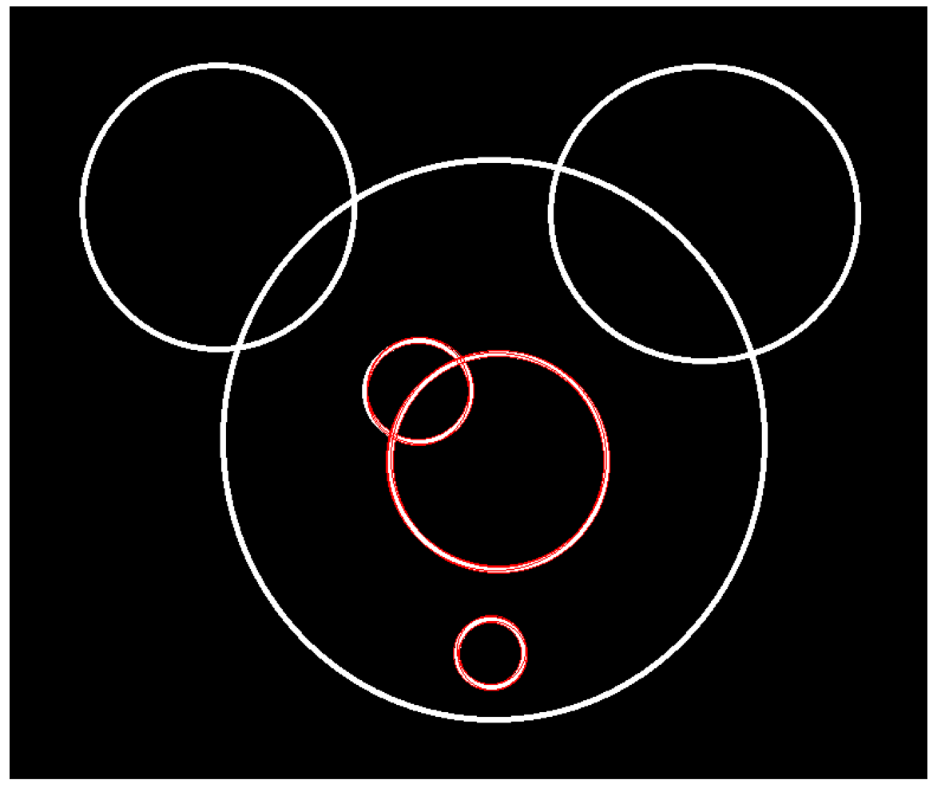

png

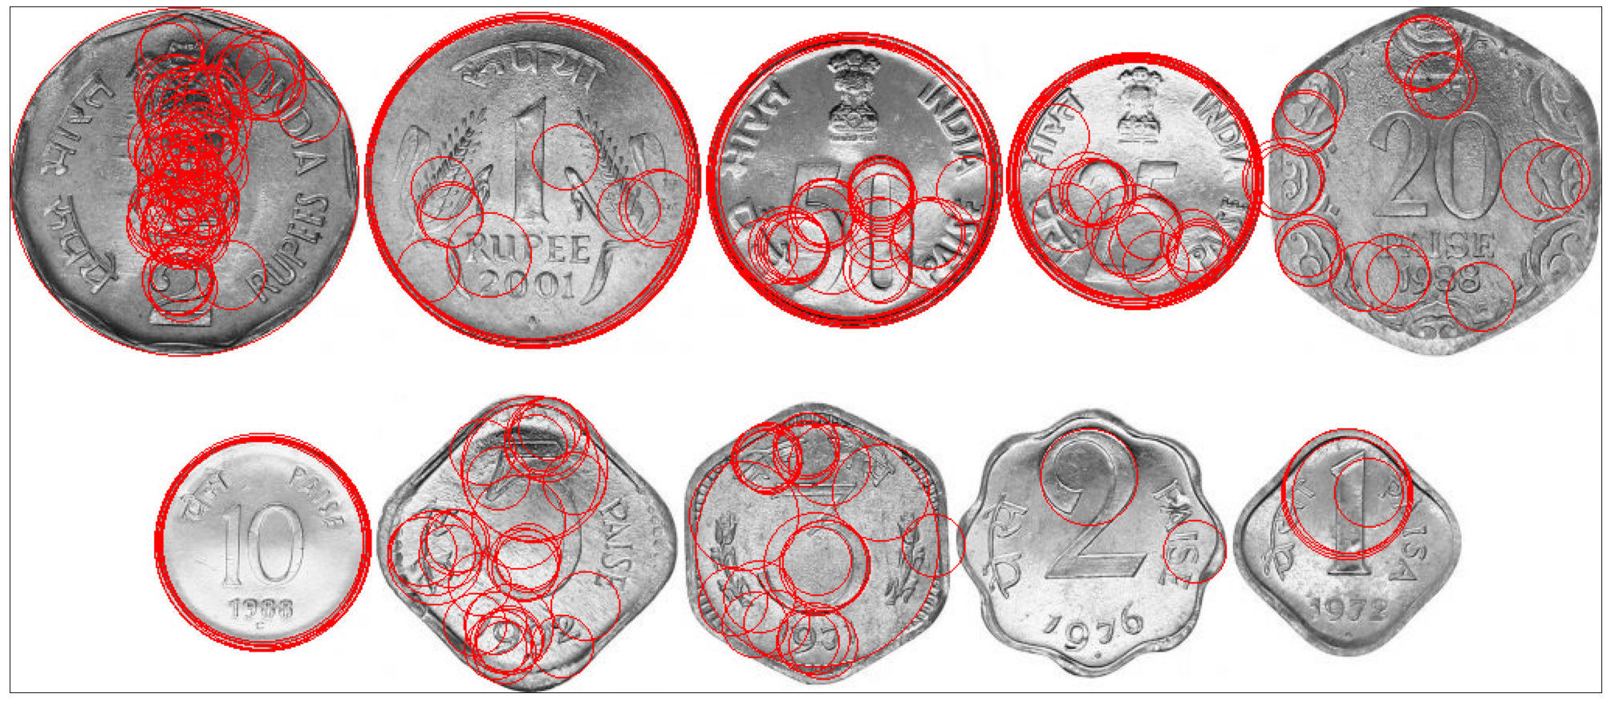

png

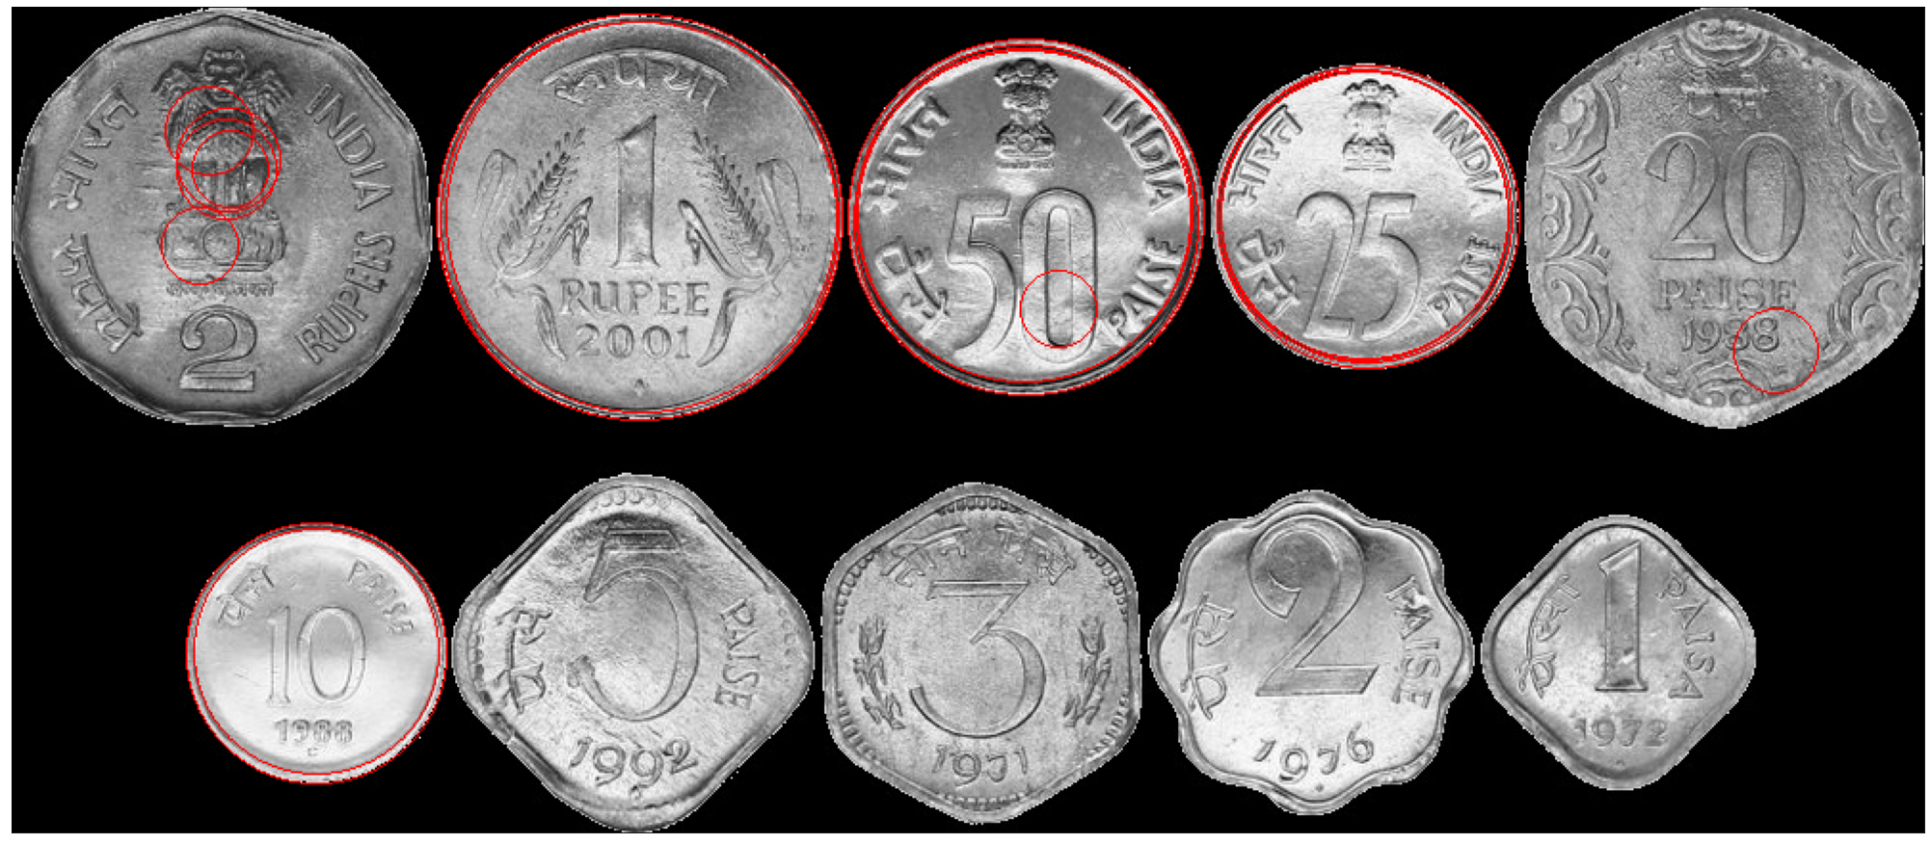

png

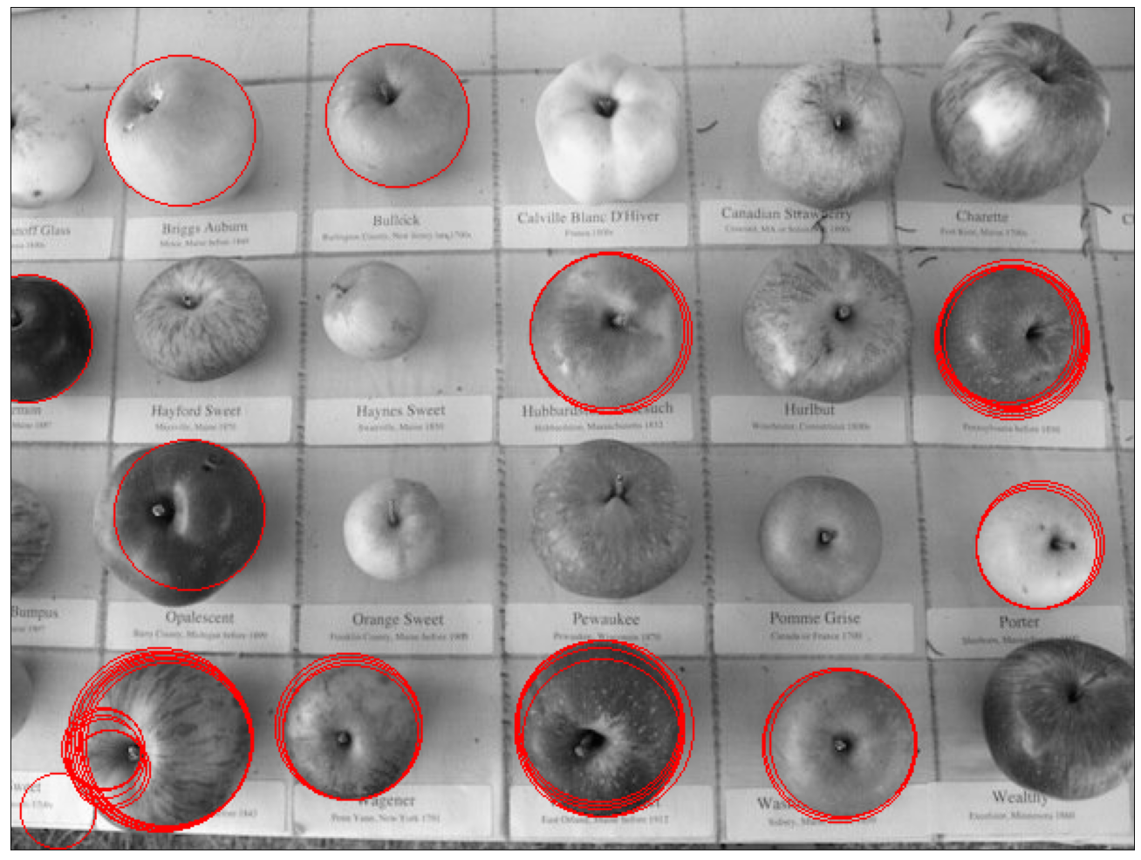

png

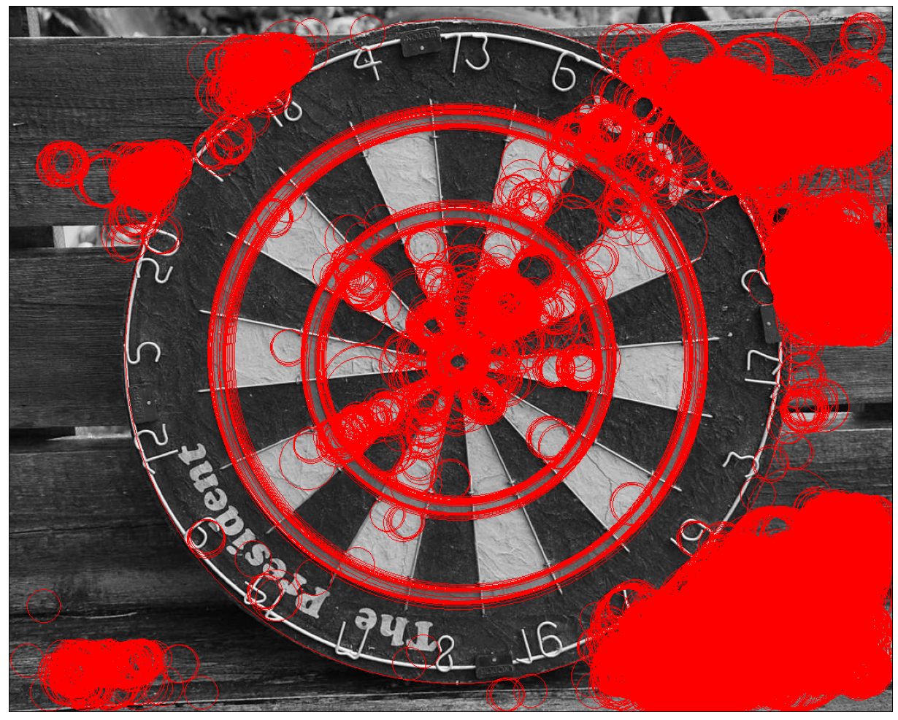

png

Алгоритм работает всё ещё Адски долго, но теперь выдаёт относительно адекватные результаты. Присутствует много шумов, как не изменяй значение threshold, а окружности распознаяются множество раз.

radius = np.arange(50, 400, 1) # От 50 до 400  
# Поиск окружностей заданного радиуса через преобразование Хафа для контуров изображения.  
if use_graph:  
 hough_circles = []  
 for image in edges:  
 print(min(*image.shape))  
 circles = skimage.transform.hough_circle(image, radius)  
 hough_circles.append(circles)

653  
442  
432  
450  
856

# Поиск окружностей заданного радиуса через преобразование Хафа для контуров изображения.  
if use_graph:  
 circles = []  
 for index in range(len(hough_circles)):  
 hough = hough_circles[index]  
 image = cv2.cvtColor(images[index], cv2.COLOR_GRAY2RGB)  
 accums, cx, cy, rad = skimage.transform.hough_circle_peaks(hough, radius, threshold = 0.5 * np.max(hough))  
 for center_y, center_x, radius_local in zip(cy, cx, rad):  
 circy, circx = skimage.draw.circle_perimeter(center_y, center_x, int(round(radius_local)), shape=image.shape)  
 image[circy, circx] = (255, 0, 0)  
 figure(figsize=(32, 16), dpi=80)  
 plt.imshow(image)  
 plt.xticks([]),plt.yticks([])  
 plt.show()

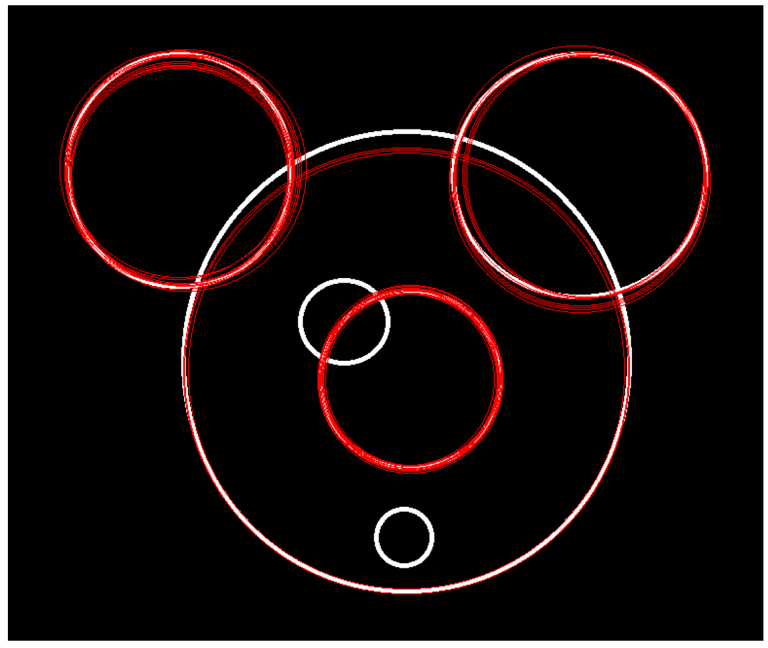

png

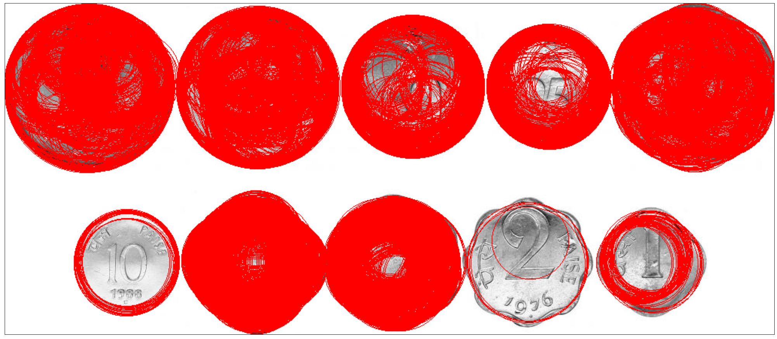

png

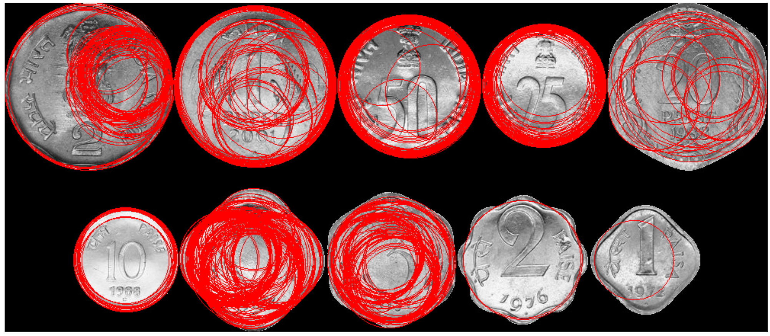

png

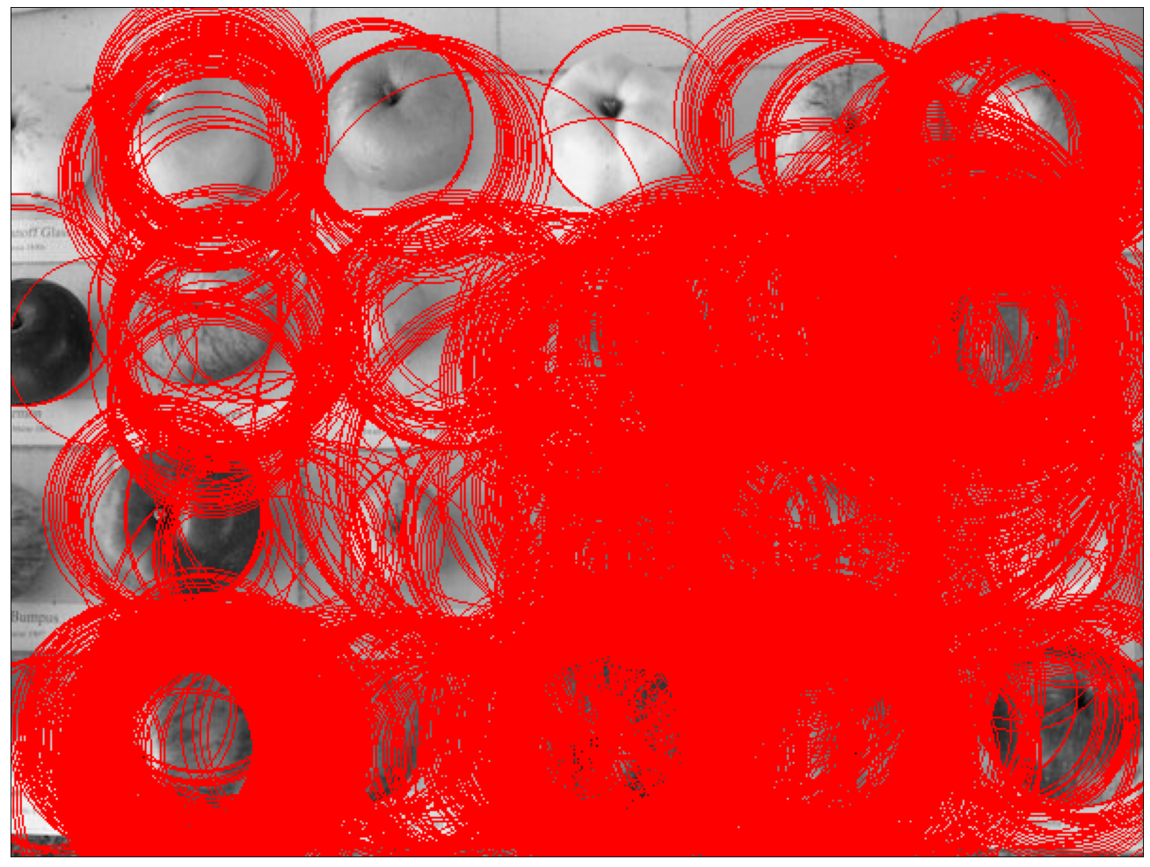

png

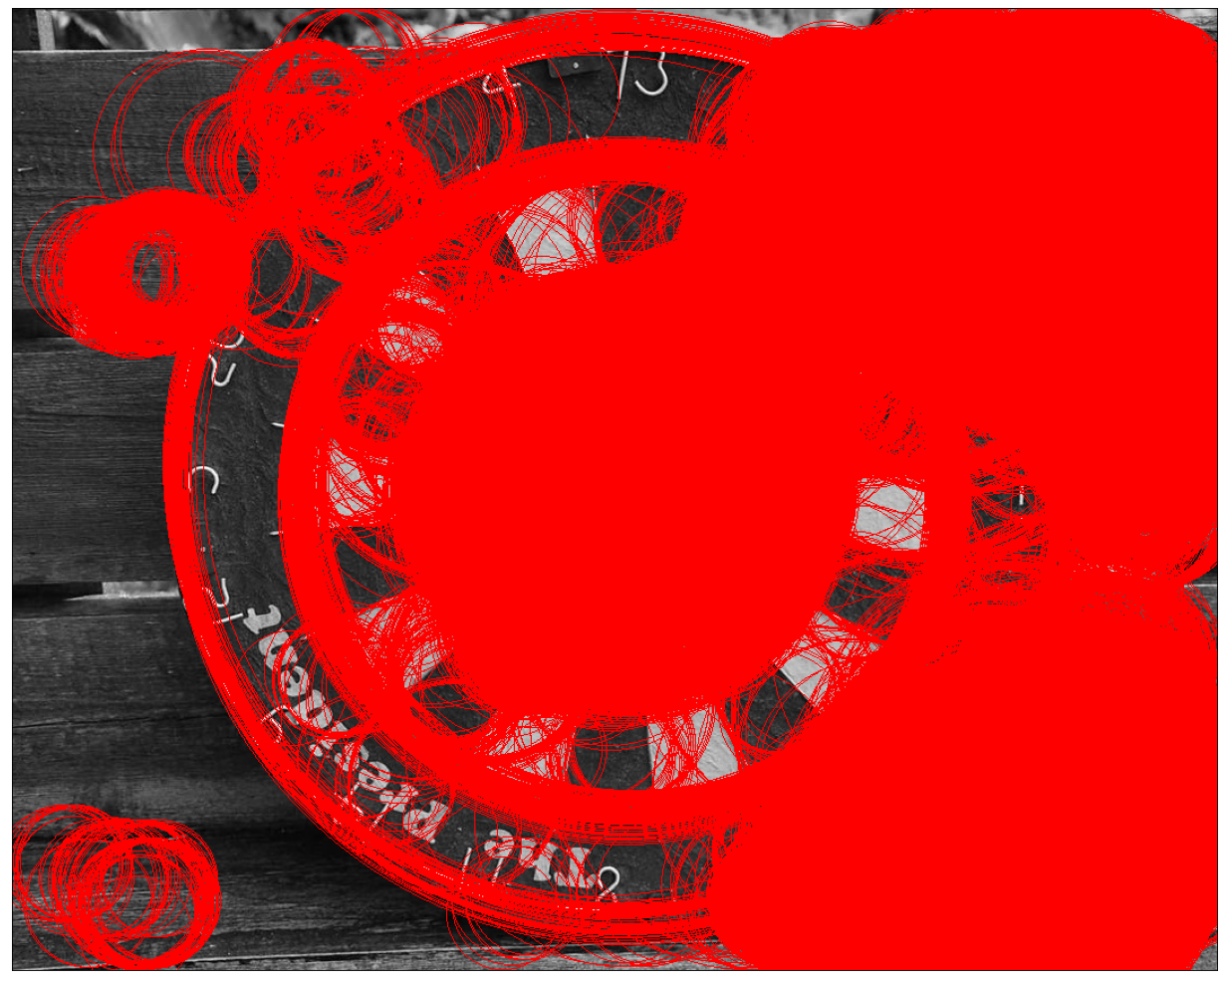

png

Если выбрать радиус от 50 до 400 распознаются только самые большие окружности, и шумов будет меньше, но результат всё равно не удовлетворителен из-за колоссального дублирования. В skimage нет возможности отфильтровать центры по дистанции между собой, зато в OpenCV есть.